A városiasodás hatása az európai énekes madarak énekére
A városiasodás gyorsan alakítja át a természetes élőhelyeket, és egyre nagyobb kihívásokat jelent a vadon élő állatok számára. Ennek egyik kevésbé ismert következménye a madárdalra gyakorolt hatása, amely létfontosságú a madarak kommunikációjában, szaporodásában és a túlélésében. Egy új tanulmányban, amely 65 európai énekesmadár-fajt vizsgált, a kutatók azt találták, hogy a városiasabb környezetben élő madarak hajlamosak voltak a domináns frekvenciák szélesebb tartományát használni a dalaikban. Ugyanakkor a domináns énekfrekvenciában bekövetkező egyértelmű változásokat csak néhány fajnál észlelték. Ezek az eredmények azt sugallják, hogy a városiasodás nem általánosan változtatja meg a madárdalt, de mind a változások bekövetkezte mind az alkalmazkodás hiánya jelentős következményekkel járhat a városi zajban élő madarak számára. A kutatók hangsúlyozzák a további kutatások szükségességét, valamint olyan várostervezését, ami elősegíti a változatos madárközösségek számára megfelelő élőhelyek kialakítását és fenntartását.
A tanulmány azt vizsgálta, hogy az urbanizáció hogyan befolyásolja a madarak hangadását fajok között és fajokon belül. Ez még viszonylag kevéssé kutatott szakterület, annak ellenére, hogy a madárdal alakulása fontos a madarak rátermettsége és az állomány egészsége szempontjából. Ahogy a városok tovább terjeszkednek, egyre fontosabbá válik megérteni, hogyan reagál a vadon élő állatvilág a városi környezetre. Filogenetikai összehasonlító megközelítést alkalmazva, 65 európai énekesmadár faj városiasodáshoz kapcsolódó hangadásbeli különbségeit elemezték a kutatók. A madárfajok Európa-szerte gyűjtött hanganyagát a xeno-canto adatbázisból töltötték le. A kutatók azt is vizsgálták, hogy olyan tényezők, mint a szociális viselkedés, a vonulási minták, a hang komplexitása és a fajok előfordulási gyakorisága a városokban, összefüggésben állnak-e a tapasztalt hangváltozásokkal.
Az eredmények azt mutatták, hogy a városiasabb élőhelyeken élő fajok általában szélesebb domináns frekvenciatartományt használtak dalaikban. Ez arra utalhat, hogy a városokban élő madarak képesek kiterjeszteni a frekvenciatartományukat, így elkerülve a különböző zajforrások általi elfedést. Azonban a domináns frekvencia városiasodással kapcsolatos elmozdulása csak bizonyos fajoknál jelent meg (például a vörösbegy, a csicsörke és a holló), és nem képviselt általános mintázatot. A tanulmány nem várt eredménye volt, hogy bizonyos fajok, amelyeknél korábban találtak a városi környezetben madárdalt érintő változást, mint például a széncinege vagy a feketerigó, nem változtatták meg dalaikat a jelenlegi tanulmány szerint a városiasodottságtól függően. Ez a negatív eredmény kiemeli annak szükségességét, hogy a városiasodás hatását nagyobb térbeli skálán és fajok között is tanulmányozzuk. További eredmény, hogy a vizsgált fajok tulajdonságai közül egyik sem magyarázta a dal tulajdonságaiban megfigyelt különbségeket, és a faj városi előfordulása nem volt összefüggésben a madárhang egyes tulajdonságaival vagy flexibilitásával. Tehát az, hogy hogyan változtatták meg a madarak az éneküket a városi környezetben nem függött a szociális viselkedésüktől vagy a vonulási szokásaiktól, és az énekük frekvenciája nem akadályozta meg őket abban, hogy városi élőhelyen éljenek.
– Összességében a kutatási eredmények azt sugallják, hogy a városiasodásnak nincs egyetlen, általános hatása a madarak énekének frekvenciájára, és hogy önmagában a hangadásbeli különbségek valószínűleg nem határozzák meg, hogy egy faj sikeresen képes-e városi környezetben élni – mondja Jablonszky Mónika, a tanulmány első szerzője.
Ennek ellenére a kutatók arra figyelmeztetnek, hogy a zajos városi környezetben a madárdalban mutatkozó alkalmazkodás és az alkalmazkodás hiánya egyaránt hatással lehet a madarakra egyéni és populációs szinten is. Ezért kiemelik a folyamatos kutatás és a madárbarát élőhelyek megőrzésére és létrehozására irányuló természetvédelmi erőfeszítések fontosságát a városiasodott területeken.
Publikáció:
Mónika Jablonszky, László Zsolt Garamszegi; Urbanization-related vocal variation in passerines: a comparative study. Proc Biol Sci 1 May 2026; 293 (2071): 20260487. https://doi.org/10.1098/rspb.2026.0487
https://royalsocietypublishing.org/rspb/article/293/2071/20260487/481783/Urbanization-related-vocal-variation-in-passerines
Sajtókapcsolat:
- Draskóczy Eszter, kommunikációs vezető
- draskoczy.eszter@ecolres.hu
 | © Kocsán Gábor
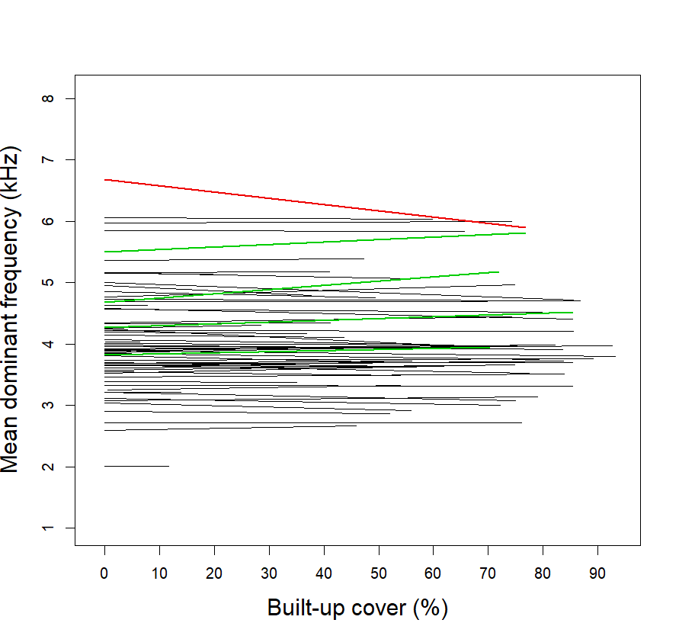 | © Ökológiai Kutatóközpont
Eredeti tartalom: Ökológiai Kutatóközpont
Továbbította: Helló Sajtó! Üzleti Sajtószolgálat
Ez a sajtóközlemény a következő linken érhető el:

